Didaktische Handreichung: Aufgabe Zuschauerzahlen

Merkmale der Teilaufgabe 1
Leitidee | Zahl (L1)
Allgemeine Kompetenz | Mit symbolischen/formalen/technischen Elementen umgehen (K5)
Anforderungsbereich | I
Kompetenzstufe | 1B

Merkmale der Teilaufgabe 2
Leitidee | Zahl (L1)
Allgemeine Kompetenz | Mathematisch argumentieren (K1),  Mathematisch kommunizieren (K6)
Anforderungsbereich | III
Kompetenzstufe | 3

Aufgabenbezogener Kommentar
Diese Aufgabe gehört der Leitidee Zahl (L1) an, da das Runden natürlicher Zahlen im Mittelpunkt steht.
Zur Bearbeitung von Teilaufgabe 1 ist zunächst die Tausenderstelle als Rundungsstelle zu erkennen. Anschließend wird die darauf folgende Ziffer 5 als ausschlaggebend für das Runden identifiziert und entsprechend der Rundungsregel aufgerundet (K5).
Bei Teilaufgabe 2 werden dem Aufgabentext zunächst die wichtigen Informationen zur Sachsituation entnommen (K6). Vor dem Hintergrund von Günthers Behauptung werden anschließend die angegeben Zuschauerzahlen auf Besonderheiten untersucht, wobei zumindest die Zahlen 24 000, 39 000 und 31 000 als höchstwahrscheinlich gerundet zu erkennen sind. Auf diese Auffälligkeit kann in der anschließenden Begründung verwiesen werden (K1).
Aufgrund der Anwendung vertrauter Routineverfahren gehört die Teilaufgabe 1 zum Anforderungsbereich I. Teilaufgabe 2 wird aufgrund der bewertenden Überprüfung einer Äußerung zu mathematischen Sachverhalten dem Anforderungsbereich III zugeordnet.
Folgende Schwierigkeiten und Fehler sind zu erwarten:
Zu Teilaufgabe 1:
- Die Zahl wird nicht auf Tausender gerundet. Stattdessen wird die Tausenderstelle als für die Rundung ausschlaggebende Stelle identifiziert und die Zahl auf Zehntausender gerundet (Fehllösung: 50 000) (K5).
- Es wird fehlerhafterweise ab- statt aufgerundet (Fehllösung: 48 000) (K5).

Zu Teilaufgabe 2:
- Es wird nicht erkannt, dass einige der angegebenen Zahlen gerundet wurden und die genaue Zuschauerzahl somit nicht berechnet werden kann (K5).
- In der Begründung wird mit Alltagswissen argumentiert. So wird beispielsweise darauf verwiesen, dass die Zahlen zu unterschiedlich sind und demnach nicht richtig sein können (K1).

Anregungen für den Unterricht
Um die Schwierigkeiten bei der Bearbeitung dieser Aufgabe aufzufangen, bietet es sich an, die Rundungsregeln zu wiederholen und dabei die Rundungsstelle sowie die ausschlaggebende Zahl besonders hervorzuheben. Anschließend können gestufte Übungen angeboten werden, wobei auch Zahlen, bei denen die nötige Rundung die Rundungsstelle „überspringt“ (z. B. 495, Rundungsstelle: Zehner), berücksichtigt werden können. In diesem Zusammenhang können die Schülerinnen und Schüler auch mit fehlerhaften Aufgaben konfrontiert und beauftragt werden, die Fehler ausfindig zu machen und zu korrigieren. Erläutern sie dabei ihre Überlegungen, kann zusätzlich die Kompetenz „Mathematisch Kommunizieren“ trainiert werden.
Anschließend bietet es sich an, die Schülerinnen und Schüler mit verschiedenen Sachkontexten zu konfrontieren, um die Sinnhaftigkeit des Rundens zu thematisieren. Eine mögliche Aufgabe könnte die folgende sein:
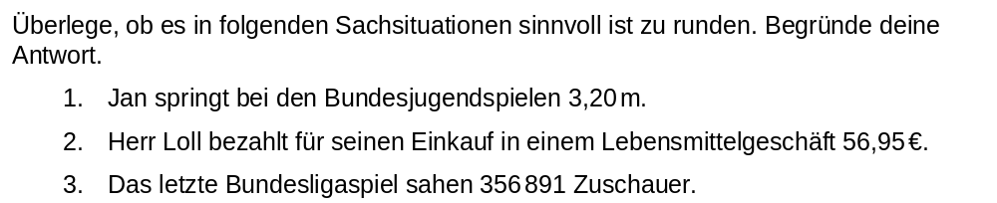

Weiterführend können Aufgaben gestellt werden, die auch ein rückwärts gerichtetes Arbeiten erforderlich machen, wie z. B.:
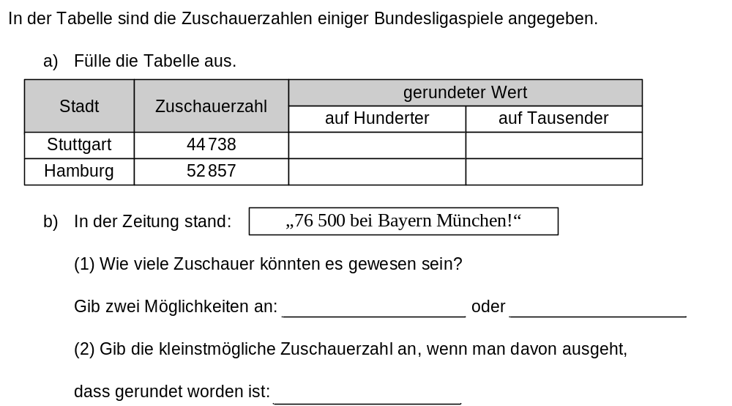
Das Runden eignet sich besonders gut zur Vernetzung mathematischer Inhalte oder zur Einbindung von Inhalten anderer Unterrichtsfächer. So könnten die Schülerinnen und Schüler beispielweise angeregt werden, die Bevölkerungszahlen der deutschen Bundesländer im Internet zu recherchieren, sinnvoll zu runden und diese in Form eines Säulendiagramms darzustellen.

